

**Arguello Tovar Avilene Del Rocío**

**Dr. Morgan Jesús Alberto**



**Trastorno de la personalidad (Cuadro sinóptico)**

**Psiquiatría**

**Grado: 5 B**

Comitán de Domínguez Chiapas a 18 de diciembre del 2022

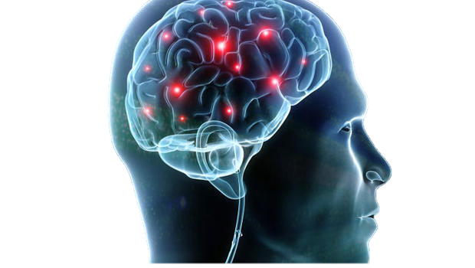

OBSESIVO

DEPENDIENTE

EVITATIVO

Grupo C: ERRATIVO/DEPENDIENTE

HISTRIÓNICO

NARCISISTA

LÍMITE

ANTISOCIAL

ESQUIZOTÍPICA

ESQUIZOIDE

PARANOIDE

Grupo B: INMADUROS / DRAMÁTICOS

Grupo A: EXTRAÑOS

CLASIFICACIÓN

Grupo de afecciones mentales que implican pensamientos y emociones que conforman la forma de ser de una persona junto a la desviación prolongada con respecto a los patrones ¨sanos¨ dentro de su propia cultura.

Serie de patrones estables de tipo cognitivo, emocional, motivacional y conductual, que se activan en determinadas circunstancias

TRASTORNO DE LA PERSONALIDAD

PERSONALIDAD

**TRASTORNO DE LA PERSONALIDAD SEGÚN CLUSTER**